**МКОУ «Шлягинская СОШ»**

Фотоотчет по проделанной работе мастера по ПО

МКОУ «Шилягинская СОШ»

Раджабова Ш. С.

Шиляги - 2020

По программе «Месячник безопасности дорожного движения»

проведенное в сентябре 2020 года.

1. Провел во всех классах пятиминутки на тему «Безопасность на дорогах».
2. Провел общешкольное мероприятие на тему «Бдительность на дорогах»
3. Вместе с классными руководителями провел классные часы на тему

«Красный. Зеленый. Желтый» в начальных классах.

1. Вместе с классными руководителями средних классов провел классные часы на тему «в стране дорожных знаков»
2. Вместе с педагогом-организатором провели открытое меропритие в 7 классе на тему «Профилактика детского дорожно-транспортного травматизма».

**Сценарий мероприятия по Безопасности Дорожного Движения.**

. 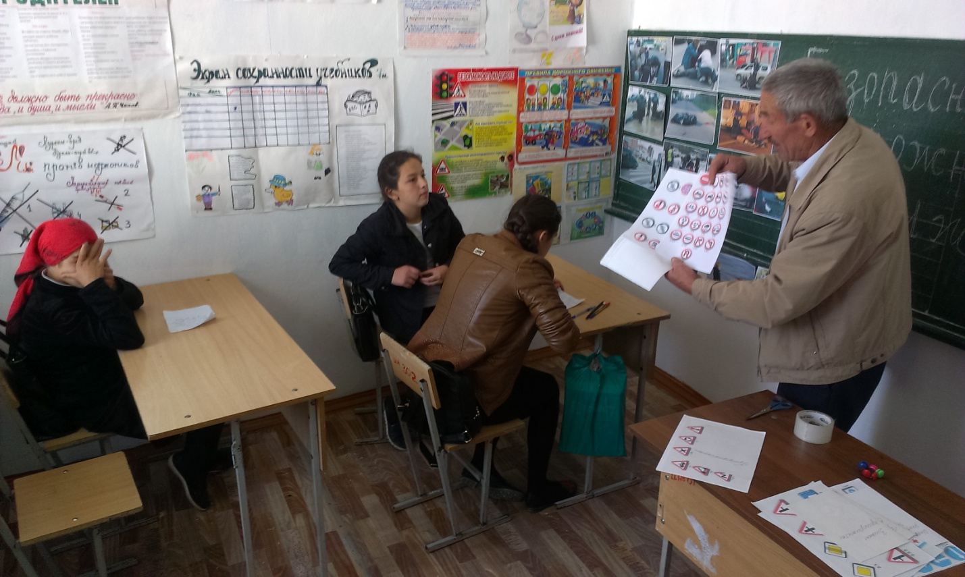

**Участники:** 5,6,7,8,9 классы

**Тема:** « В стране дорожных знаков»

**Цель**: профилактика детского травматизма

**Оборудование**: раздаточный материал, презентация

**Вид работы**: в группах (деление по цветовой гамме «Светофор»: красные, желтые, зелёные)

**Ход мероприятия.**

**Приветствие.**

**Мотивация.** Работа с 1 слайдом презентации «Что я вижу на картинке?»

**Ответы ребят:** Семья, которая переходит дорогу по пешеходному переходу.

- Какими они выглядят на картинке, подберите определения. Приём «Мозгового штурма»(все ответы фиксируются на доске)

Ответы ребят: счастливые, радостные, спокойные, уверенные

- Почему герои уверенно идут через дорогу?

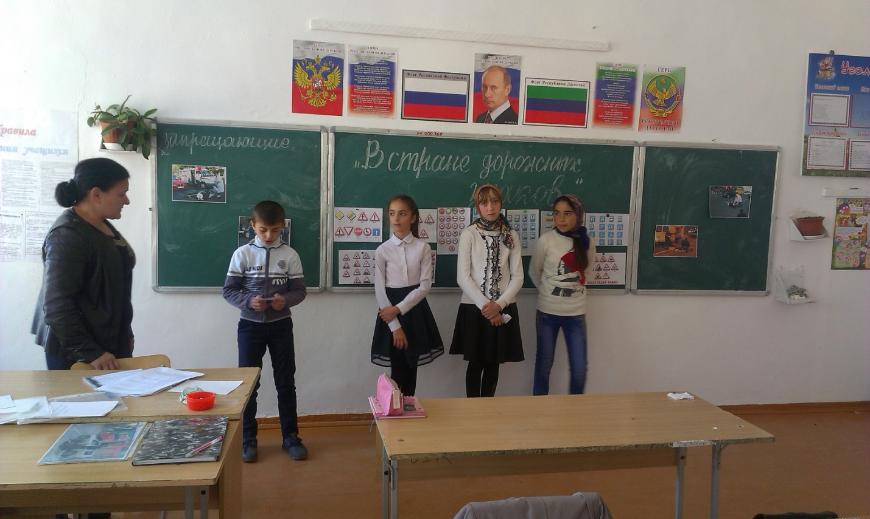

**Ответы ребят**: они не боятся, так как переходят дорогу правильно.

- Эти герои картинки чувствуют себя на дороге в полной безопасности. Вы каждый день совершает путь, переходя дорогу. Хотели бы вы чувствовать себя также безопасно на дороге? Что для этого необходимо? «Мозговой штурм» (ответы фиксируются на доске)

А вы хотели бы также безопасно чувствовать себя на дороге?

Вопрос задаётся таким образом, что предполагается только положительный ответ. При ответе на данный вопрос создаётся нестандартные ситуации; происходит формирование личной заинтересованности; раскрывается значимость воспитательного содержания.

**Ответы ребят:** знание и соблюдение Правил дорожного движения, которые «спрятаны» в Дорожных знаках

Слайд №2 Сегодня мы с вами отправляемся в **Страну дорожных знаков.**

**Из истории.** В давние времена наши предки-славяне, чтобы не сбиться с пути и с заботой о путешественниках дорогу замечали: делали затёсы на деревьях, на перекрёстках устанавливали каменные или деревянные кресты,

ставили часовни.

Впервые стали уделять внимание регулированию дорожного движения во времена Петра I, который издавал указы, вводил правила. В середине XVIII в. Указом царя установили ответственность за нарушение порядка движения:

«А ежели кто впредь, в противность Указа, дерзнет так резко и несмирно ездить… и плетьми того бить, и санями и лошадьми травить, таким по состоянию вины их чинено будет жестокое наказание или смертная казнь…»(Слайд №3) Памятным является 1933 г. – в то время на городских перекрестках появились первые дорожные знаки и островки безопасности для пешеходов.

Много есть различных знаков.

Эти знаки нужно знать,

Чтобы правил на дороге

Никогда не нарушать.

-Меняется время, изменились и дорожные знаки. Что о знаках знаете вы?

«Мозговой штурм»(ответы фиксируются на доске)?

**Ответы ребят:** разные цвет, разные изображения, разная геометрическая форма.

- Обратите внимание на их форму. Оказывается это неслучайно, за каждой геометрической фигурой стоят различные роли знаков. Что же они обозначают?

Чтение ребятами стихотворений о группах Дорожных знаков.

1. Это точно! Вот оно:

«Движение запрещено!»

Я не для автомобилей!

Чтоб пешеходы не ходили!

Я красным цветом запрещаю

И красной линией вещаю:

«Стой, человек, стой, пешеход!

Дай, как машина задний ход!»

Такой я видный, сразу ясно,

Что под меня идти опасно!

- О какой группе идёт речь? Работа со слайдом №4, на котором показаны знаки «запрещающей» группы. Ребята сами называют, что запрещает тот или иной знак. Проверка ответов на слайде №5

2) Своей треугольной формой

Предупредительно напомню

Водителям автомобилей,

Что у школы они притормозили!

- Речь идёт о знаках «предупреждающей» группы. Работа со слайдом №6, на котором показаны знаки этой группы. Ребята сами те ситуации, о которых предупреждают данные знаки. Проверка ответов на слайде №7

3) На машинах здесь, друзья,

Ездить никому нельзя,

Можно ехать, знайте, дети,

Только на велосипеде.

- Речь идёт о предписывающих знаках. Работа со слайдом №8, на котором показаны знаки этой группы.

4) Что мне делать? Как мне быть?

Нужно срочно позвонить.

Должен знать и ты, и он,

В этом месте телефон.

- В этом стихотворении говорится о знаках сервиса. Что такое «сервис». Ребята обращаются к толковому словарю. Объясняют значение знаков этой группы. Работа со слайдом №9

5)Да хватит вам, друзья, брюзжать!

Вот я всем должен указать,

Чтоб мимо не бежал народ,

Что здесь подземный переход.

- Знаки особых предписаний. Важные знаки, которые могут предписывать нахождение в том или ином месте только пешеходов или велосипедистов. Работа со слайдом №9

6)Это как ещё сказать,

Что я должен указать.

Ярко-синий и квадратный.

Правда, виден всем, ребята?

Вот он, белый человек,

Вот он, лестницы пробег!

- Информационные знаки несут в себе определённую информацию: о подземных и наземных переходах и так далее. Работа со слайдом № 9

- Ребята, как называется человек, которые внимательно следит за тем, чтобы участники движения соблюдали Правила Дорожного движения?

**Ответы ребят:** Регулировщик, постовой.

- Мы представим себя регулировщиками и выполним несколько упражнений**Физкультминутка**. Слайд №10

Постовой стоит упрямый (шагаем на месте)

Людям машет: Не ходи! (движения руками в стороны, вверх, в стороны, вниз)

Здесь машины едут прямо (руки перед собой)

Пешеход, ты погоди! (руки в стороны)

Посмотрите: улыбнулся (руки на пояс)

Приглашает нас идти (шагаем на месте)

Вы, машины, не спешите (хлопки руками)

Пешеходов пропустите! (прыжки на месте)

- Мы продолжаем работа в группах. **Три вида деятельности одновременно,** чтобы были задействованы все участники группы.

1)Раскрась знак сервиса:(группа «красные»- больница), «жёлтые» - телефон), «зелёные»-заправка.»

2)Кроссворд (прилагается)

3)Собери дорожный знак. Объясни, что он обозначает и где вы его встречали: 1 группа- «Обгон запрещён», 2 группа- «Дорога сужается». 3 группа – «Впереди железнодорожный переезд»

- Проверь себя. Слайд № 11

- Чтобы закрепить наши знания и умения, я предлагаю вам сыграть в игру **«Это я, это я-это все мои друзья»**

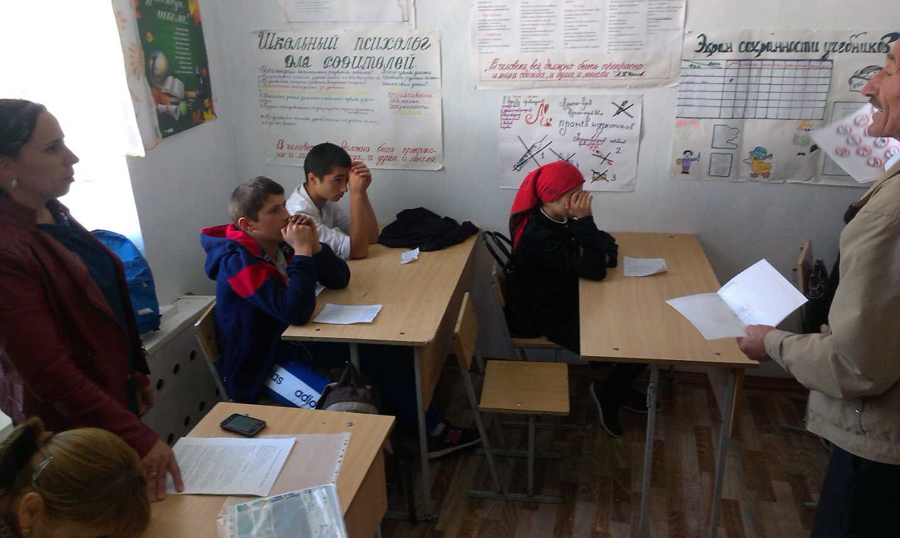

-Кто из вас идёт вперёд только там, где переход?(это я…)

- Знает кто, что свет зелёный означает путь открыт ?(это я…)  
- Кто из вас в вагоне тесном уступил старушке место ?(это я…)

-Кто из вас, идя домой, держит путь по мостовой?(молчат)  
- Кто из вас идёт вперёд только там, где переход?(это я…)  
- Кто бежит вперёд так скоро, что не видит светофора?(молчат)  
- Знает кто, что красный свет-это значит хода нет?(это я…)

**Рефлексия**. Продолжите фраз: **«Дорожные знаки нужно знать и соблюдать, потому что…».** При выходе из класса, ребята вешают листочки с ответами в форме дорожных знаков на цветок-светофор.

**Ответы ребят:** «чтобы сохранить жизнь себе и своему ближнему», «чтобы правильно переходить дорогу», «чтобы было меньше аварий», «чтобы не попасть в ДТП», «чтобы на дорогах было безопасно и не было трагических случаев, от которых страдают все».

Город, в котором с тобой мы живем,

Можно по праву сравнить с букварем.

Азбукой улиц, проспектов, дорог

Город дает нам все время урок.

Вот она, азбука, - над головой:

Знаки развешаны вдоль мостовой.

Азбуку города помни всегда,

Чтоб не случилась с тобою беда.

**Все ребята выходят к доске с рисунками, произносят слоган:**

Знаки дорожные очень нужны

Знаки дороги для жизни важны!

